УНИВЕРСИТЕТ ИТМО

Факультет программной инженерии и компьютерной техники

Направление подготовки 09.03.04 Программная инженерия

Дисциплина «Информационный системы и базы данных»

**Лабораторная работа №3**

*Вариант 6922*

Студент

*Кузнецов М. А.*

*P33131*

Преподаватель

*Николаев В. В.*

Санкт-Петербург, 2022 г.

Описание задания

По варианту, выданному преподавателем, составить и выполнить запросы к базе данных "Учебный процесс".

Реализация запросов на SQL

1. Сделать запрос для получения атрибутов из указанных таблиц, применив фильтры по указанным условиям:  
   Таблицы: Н_ЛЮДИ, Н_ВЕДОМОСТИ.  
   Вывести атрибуты: Н_ЛЮДИ.ОТЧЕСТВО, Н_ВЕДОМОСТИ.ИД.  
   Фильтры (AND):  
   a) Н_ЛЮДИ.ИД < 152862.  
   b) Н_ВЕДОМОСТИ.ИД < 1457443.  
   Вид соединения: RIGHT JOIN.

SELECT Н_ЛЮДИ.ОТЧЕСТВО, Н_ВЕДОМОСТИ.ИД  
FROM Н_ЛЮДИ RIGHT JOIN Н_ВЕДОМОСТИ ON Н_ВЕДОМОСТИ.ЧЛВК_ИД = Н_ЛЮДИ.ИД  
WHERE (Н_ЛЮДИ.ИД < 152862 AND Н_ВЕДОМОСТИ.ИД < 1457443);

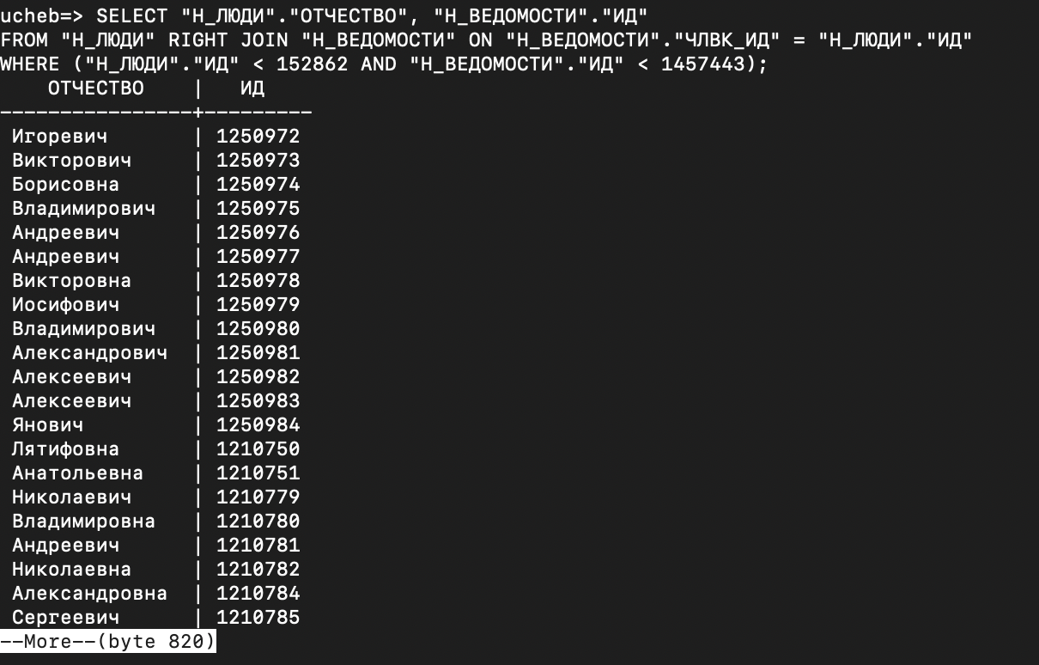

1. Сделать запрос для получения атрибутов из указанных таблиц, применив фильтры по указанным условиям:  
   Таблицы: Н_ЛЮДИ, Н_ОБУЧЕНИЯ, Н_УЧЕНИКИ.  
   Вывести атрибуты: Н_ЛЮДИ.ОТЧЕСТВО, Н_ОБУЧЕНИЯ.НЗК, Н_УЧЕНИКИ.НАЧАЛО.  
   Фильтры: (AND)  
   a) Н_ЛЮДИ.ОТЧЕСТВО = Александрович.  
   b) Н_ОБУЧЕНИЯ.НЗК > 001000.  
   c) Н_УЧЕНИКИ.ИД > 100410.  
   Вид соединения: RIGHT JOIN.

SELECT Н_ЛЮДИ.ОТЧЕСТВО, Н_ОБУЧЕНИЯ.НЗК, Н_УЧЕНИКИ.НАЧАЛО  
FROM Н_ЛЮДИ RIGHT JOIN Н_ОБУЧЕНИЯ ON Н_ОБУЧЕНИЯ.ЧЛВК_ИД = Н_ЛЮДИ.ИД  
 RIGHT JOIN Н_УЧЕНИКИ ON Н_УЧЕНИКИ.ЧЛВК_ИД = Н_ЛЮДИ.ИД  
WHERE (Н_ЛЮДИ.ОТЧЕСТВО = 'Александрович' AND Н_ОБУЧЕНИЯ.НЗК > '001000' AND Н_УЧЕНИКИ.ИД > 100410);

1. Составить запрос, который ответит на вопрос, есть ли среди студентов группы 3102 те, кто младше 20 лет.

SELECT *COUNT*(*) FROM Н_УЧЕНИКИ  
 JOIN Н_ЛЮДИ ON Н_ЛЮДИ.ИД = Н_УЧЕНИКИ.ЧЛВК_ИД  
WHERE (Н_УЧЕНИКИ.ГРУППА = '3102' AND  
 (*DATE_PART*('year', *now*()) - *DATE_PART*('year', Н_ЛЮДИ.ДАТА_РОЖДЕНИЯ)) < 20);

1. Выдать различные отчества преподавателей и число людей с каждой из этих отчеств, ограничив список отчествами, встречающимися менее 10 раз на на заочной форме обучения.  
   Для реализации использовать соединение таблиц.

select ПР."ОТЧЕСТВО", *count*(distinct ВСЕ."ИД")  
from "Н_ЛЮДИ" ПР  
 left join "Н_УЧЕНИКИ" У1 on ПР."ИД" = У1."ЧЛВК_ИД"  
 join "Н_ЛЮДИ" ВСЕ on ПР."ОТЧЕСТВО" = ВСЕ."ОТЧЕСТВО"  
 join "Н_УЧЕНИКИ" У2 on ВСЕ."ИД" = У2."ЧЛВК_ИД"  
 join "Н_ПЛАНЫ" on У2."ПЛАН_ИД" = "Н_ПЛАНЫ"."ПЛАН_ИД"  
 join "Н_ФОРМЫ_ОБУЧЕНИЯ" on "Н_ПЛАНЫ"."ФО_ИД" = "Н_ФОРМЫ_ОБУЧЕНИЯ"."ИД"  
where У1."ЧЛВК_ИД" is null  
 and "Н_ФОРМЫ_ОБУЧЕНИЯ"."НАИМЕНОВАНИЕ" = 'Заочная'  
GROUP BY ПР."ОТЧЕСТВО"  
HAVING *COUNT*(ВСЕ."ОТЧЕСТВО") < 10  
ORDER BY ПР."ОТЧЕСТВО";

1. Выведите таблицу со средними оценками студентов группы 4100 (Номер, ФИО, Ср_оценка), у которых средняя оценка равна средней оценк(е|и) в группе 1101.

with УЧ_ЛЮДИ_СРЕДНЕЕ as (  
 select  
 УЧЕНИКИ_ГРУПП.ЧЛВК_ИД,  
 ГРУППА,  
 *cast*(*avg*(  
 case  
 when Н_ВЕДОМОСТИ.ОЦЕНКА in ('зачет')  
 then 5  
 when Н_ВЕДОМОСТИ.ОЦЕНКА not in ('3', '4', '5', 'зачет')  
 then 2  
 else *cast*(Н_ВЕДОМОСТИ.ОЦЕНКА as integer)  
 end) as numeric(36, 2)) as СРЕДНЯЯ_ОЦЕНКА,  
 ИМЯ,  
 ФАМИЛИЯ,  
 ОТЧЕСТВО  
 from  
 (select distinct ЧЛВК_ИД, ГРУППА  
 from  
 Н_УЧЕНИКИ  
 where Н_УЧЕНИКИ.ГРУППА = '4100' or Н_УЧЕНИКИ.ГРУППА = '1101') as УЧЕНИКИ_ГРУПП  
 join Н_ЛЮДИ on Н_ЛЮДИ.ИД = УЧЕНИКИ_ГРУПП.ЧЛВК_ИД  
 join Н_ВЕДОМОСТИ on Н_ВЕДОМОСТИ.ЧЛВК_ИД = УЧЕНИКИ_ГРУПП.ЧЛВК_ИД  
 group by УЧЕНИКИ_ГРУПП.ЧЛВК_ИД, ИМЯ, ФАМИЛИЯ, ОТЧЕСТВО, ГРУППА  
)  
select  
 ИМЯ, ФАМИЛИЯ, ОТЧЕСТВО, СРЕДНЯЯ_ОЦЕНКА as СРЕДНЯЯ_ОЦЕНКА  
from УЧ_ЛЮДИ_СРЕДНЕЕ  
where ГРУППА = '4100' and СРЕДНЯЯ_ОЦЕНКА = (  
 select *cast*(*avg*(СРЕДНЯЯ_ОЦЕНКА) as numeric (36, 2))  
 from УЧ_ЛЮДИ_СРЕДНЕЕ  
 where ГРУППА = '1101'  
);

1. Получить список студентов, зачисленных до первого сентября 2012 года на первый курс очной формы обучения (специальность: Программная инженерия). В результат включить:  
   номер группы;  
   номер, фамилию, имя и отчество студента;  
   номер и состояние пункта приказа;  
   Для реализации использовать подзапрос с IN.

select  
 ГРУППА,  
 ЧЛВК_ИД, ИМЯ, ФАМИЛИЯ, ОТЧЕСТВО,  
 СОСТОЯНИЕ, П_ПРКОК_ИД  
from  
 Н_УЧЕНИКИ  
 join Н_ПЛАНЫ on Н_ПЛАНЫ.ИД = Н_УЧЕНИКИ.ПЛАН_ИД  
 join Н_НАПРАВЛЕНИЯ_СПЕЦИАЛ as НАПРС on НАПРС.ИД = Н_ПЛАНЫ.НАПС_ИД  
 join Н_НАПР_СПЕЦ as НС on НС.ИД = НАПРС.НС_ИД  
 join Н_ЛЮДИ on Н_ЛЮДИ.ИД = Н_УЧЕНИКИ.ЧЛВК_ИД  
 JOIN Н_ФОРМЫ_ОБУЧЕНИЯ ON Н_ПЛАНЫ.ФО_ИД = Н_ФОРМЫ_ОБУЧЕНИЯ.ИД  
 AND Н_ФОРМЫ_ОБУЧЕНИЯ.НАИМЕНОВАНИЕ = 'Очная'  
WHERE Н_УЧЕНИКИ.ИД IN (  
 SELECT Н_УЧЕНИКИ.ИД FROM Н_УЧЕНИКИ  
 where  
 Н_УЧЕНИКИ.НАЧАЛО < '2012-09-01'::date and  
 НС.НАИМЕНОВАНИЕ = 'Программная инженерия' and  
 Н_ПЛАНЫ.КУРС = 1  
);

1. Вывести список студентов, имеющих одинаковые фамилии, но не совпадающие ид.

with УЧЕН_ЛЮДИ as (select distinct "Н_ЛЮДИ"."ИД", "ИМЯ", "ФАМИЛИЯ", "ОТЧЕСТВО", "ДАТА_РОЖДЕНИЯ"  
 from  
 "Н_ЛЮДИ"  
 join "Н_УЧЕНИКИ" on "Н_УЧЕНИКИ"."ЧЛВК_ИД" = "Н_ЛЮДИ"."ИД"  
)  
  
select distinct lsv."ИД", lsv."ИМЯ", lsv."ФАМИЛИЯ", lsv."ОТЧЕСТВО", lsv."ДАТА_РОЖДЕНИЯ"  
from УЧЕН_ЛЮДИ lsv  
join УЧЕН_ЛЮДИ rsv on lsv."ФАМИЛИЯ" = rsv."ФАМИЛИЯ"  
where lsv."ИД" <> rsv."ИД"  
order by lsv."ФАМИЛИЯ";

Выводы

При выполнении лабораторной работы я:

* познакомился с основными функциями языка SQL.
* Научился писать запросы, отсеивать и сортировать полученные данные.